

令和２年10月発行

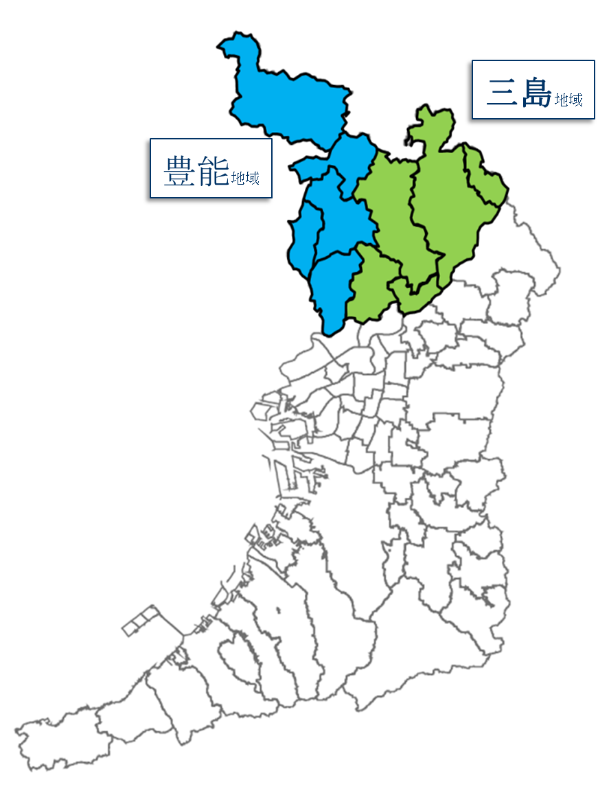

管内農業最新情報　　　　　　　　　　　　　　第9８号

北部普及だより

（豊中市、池田市、吹田市、高槻市、茨木市、箕面市、摂津市、島本町、豊能町、能勢町）

促成いちご栽培における

施肥管理とリアルタイム栄養診断

近年、北部管内ではいちご栽培に取り組む生産者が増え、現在は９戸（約110a）に技術支援を行っています。

いちご栽培のポイントは育苗です。特に、育苗中の加湿や窒素過多などが原因で発生する炭疽病は、立ち枯れなどを激しく生じ、苗不足を招きますので、高床式ベッドでの育苗、午前中を主としたかん水、夜間は乾燥気味に管理することなどが重要です。

育苗中の施肥については、梅雨期から７月後半以降の高温乾燥期と急激に変化する気象にあわせ、調整する必要があります。経験が浅い栽培者にとっては、生育状況からタイミングを見極め、施肥量を判断するのは非常に難しいものとなっています。

このため、当事務所では施肥の適正な時期や量を迅速かつ客観的に判断できるよう、葉柄の汁液の硝酸態窒素濃度をほ場で簡易に測定できる『リアルタイム栄養診断』を用い、草勢の維持と品質・収量増を行うことを提案しています。

本ぽの管理については生育ステージに応じた肥培管理が重要になります。下記のポイントを参考に現在調査を行っているところです。

・花芽分化促進のため定植時は窒素含量を減らし、12月の収穫開始に向け肥料濃度を高める。

・1月には低温となり疲れのため、一旦肥料濃度を低くする。

・２月中旬以降は春の収穫量を確保するため、再び肥料濃度を高めていく。

今後、各生産者が安定して栽培できるよう、新しい環境制御技術の導入を含め、総合的な支援をしていきます。

<リアルタイム栄養診断方法>

・生産現場で容易に測定できるように、分析機器はイオンメーターを用いる。

・汁液の採取には万力を使い、直接測定器に汁液を滴下する。

・最新の展開葉から下３～４葉目の葉柄を採取し、３～５㎜程度に裁断したものを絞る。汁液中の硝酸イオン含量を基準値と比較し、追肥の調整をする。

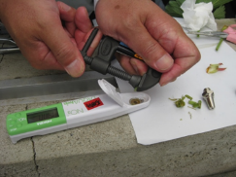



国連では、2030年までの国際目標として「持続可能な開発目標（SDGｓ）」が2015年に策定されました。北部農と緑の総合事務所　農の普及課の活動はSDGｓに掲げる17のゴールのうち、右図のゴールの達成に寄与するものです。



　　　　　　　　　　 北部農と緑の総合事務所

〒567-0034

茨木市中穂積1-3-43 三島府民センタービル内

TEL.072(627)1121(代) FAX.072(623)4321

北部普及だより第９８号

生産技術

北部地域でもスマート農業機器の導入がはじまっています！

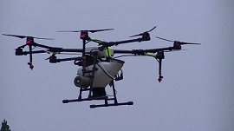スマート農業とは、ロボット技術や情報通信技術（ICT）を活用して、省力化・精密化や高品質生産等を実現する新たな農業のことです。

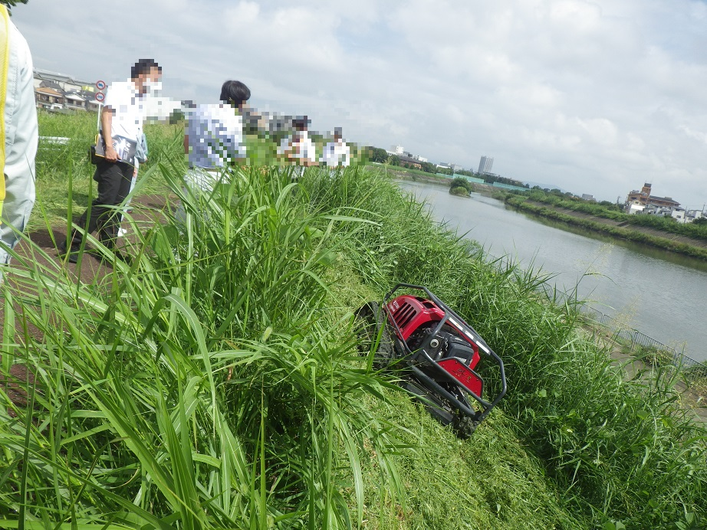今年度から、能勢町天王地区では国の「スマート農業実証プロジェクト」を活用し、ドローンやラジコン草刈機等の機器を導入しています。ドローンでは、空中から水稲の種をまき、育苗や田植えの省力化を行っています。また、農薬散布も省力的に実施できるほか、センサーカメラを用いれば、ほ場表面の高低差や、生育状況の確認等を行うことができ、詳細な栽培管理が可能となります。ラジコン草刈機は、手元のコントローラーで、エンジンの始動から軽トラ等の運搬車両への格納まで行え、4０度以上の急斜面でも効率よく安全に刈り取ることが可能です。

▲農薬散布等を省力化するドローン

　今回、導入されていませんが、腰などへの負担を抑えて荷物の持ち上げが楽になるアシストスーツや、インターネットの天気予報と連動してハウスの自動開閉を行う制御装置なども導入が期待される技術です。スマート農業機器は一般的に価格が高価で発展途上の製品もありますが、当所では、今後もこれらの新しい技術の実用性を評価し、普及を図っていきます。

* ラジコン草刈機で楽々草刈り

（上記写真は管内で行われたスマート農業見学会より（上：能勢町、下：吹田市）

農産物を加工・販売している方は

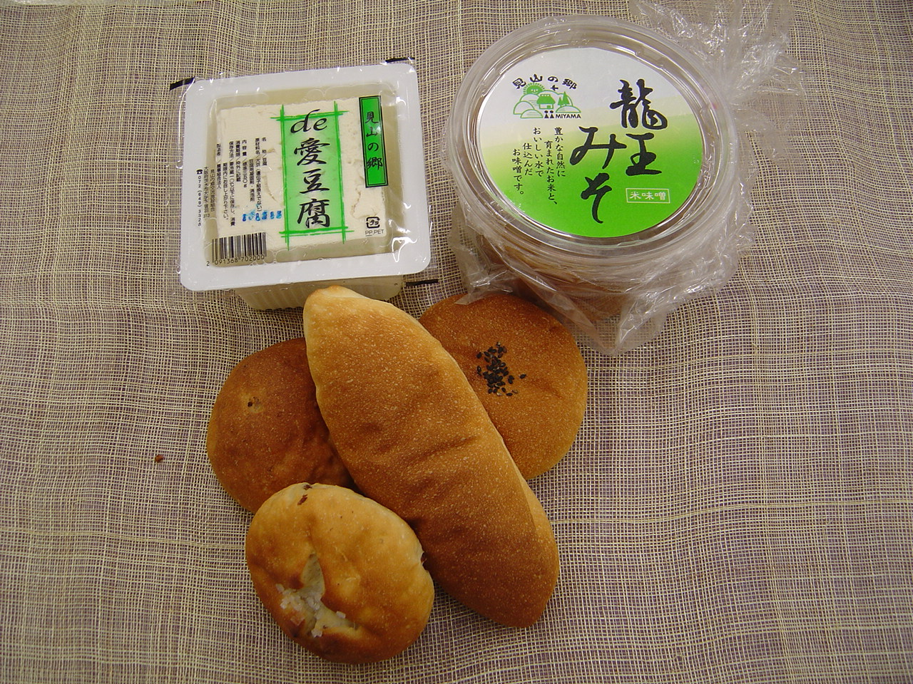令和３年６月までに『HACCPの考え方を取り入れた衛生管理』に取り組みましょう！

食品衛生法等の一部改正により、原則、全ての食品等事業者（食品の製造・加工、調理、販売等）を対象に「ＨＡＣＣＰに沿った衛生管理」を行うことが制度化されました。このため、６次産業化商品の加工に取り組む農業者も、猶予期間が終了する令和３年６月までに新たな衛生管理に取り組む必要があります。

対象事業者は、加工品の原料受け入れからの製造工程を文書化し、食中毒等の危険要因を確認して「衛生管理計画」を作成します。また、これまでに取り組まれている手洗い等の内容を含めた点検様式を作成し、きっちり記帳していくこと等が必要になります。

* HACCPの取組はすべての加工品に必要です！

当事務所では、農産物を加工・販売する農業者に対し、引き続きHACCP制度の周知に努めるとともに、適正表示や衛生管理の取組を支援していきます。

お知らせ

今年は北部管内で開催される農業祭等のイベントの多くは新型コロナウイルス感染拡大を避けるため中止となっています。詳しくは各主催者までご確認ください。



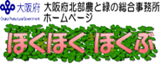○バックナンバーは、事務所ＨＰ｢ほくほくほくぶ｣で見られます

<http://www.pref.osaka.lg.jp/hokubunm/youkoso/index.html>

○プロ農家等に技術情報をお届けする｢おおさかアグリメール｣配信中！

<http://www.kannousuiken-osaka.or.jp/nourin/agrimail/>

○いいもん!うまいもん!大阪産(もん)!の情報はこちらから！

<http://www.pref.osaka.lg.jp/ryutai/osaka_mon/index.html>